STUDI PENGARUH QUALITY OF WORK LIFE TERHADAP KINERJA
DENGAN MOTIVASI KARYAWAN SEBAGAI VARIABEL INTERVENING
(Studi Pada Perum Perhutani Industri Kayu I Unit Brumbung Kabupaten Demak)

(Study of The Influence of Quality of Work Life Towards The Employee Performance Actuating Employee Motivation as The Intervening Variable)

Oleh:
Sonya Dimitra¹
Suharnomo²

PROGRAM MAGISTER MANAJEMEN
FAKULTAS EKONOMIKA DAN BISNIS
UNIVERSITAS DIPONEGORO
Jl. Erlangga Tengah No 17, Semarang–Kode Pos 50241

ABSTRACT

The purpose of this research was to analyze the influences of quality of work life towards employee performance through the mediating role of employee motivation. The selected research object in this study are the employee’s of Perum Perhutani Industri Kayu Unit Brumbung Kabupaten Demak. Data were collected through questionnaires which were filled by independently of the135 respondents whom were chosen using sensus method. All collected data will be analyzed by Structural Equation Modeling (SEM) as the analytical tool from AMOS software. The results of this study prove and conclude that : (1) Fairness compensation has significantly positive effect on employee motivation, (2) Career development does not related on employee motivation, (3) Communication has significantly positive effect on employee motivation, (4) Fairness compensation has significantly positive effect on employee performance, (5) Career development has significantly positive effect on employee performance, (6) Communication does not related on employee performance, (7) Employee motivation has significantly positive effect on employee performance, (8) Fairness compensation has significantly positive effect on employee performance through employee motivation, (9) Career development does not related on employee performance through employee motivation, and (10) Communication has significantly positive effect on employee performance through employee motivation.

Keywords : Quality of Work Life, Fairness Compensation, Career Development, Communication, Employee Performance, Employee Motivation.

PENDAHULUAN
Semakin pesatnya persaingan di sektor industri sebagai akibat liberalisasi ekonomi membuat seluruh perusahaan mempersiapkan cara untuk dapat menjadi kompetitor yang unggul, salah satu cara agar mampu bersaing dengan pelaku-pelaku bisnis lainnya yaitu dengan mempersiapkan sumber daya manusia yang berkualitas dan memiliki keterampilan serta berdaya saing tinggi. Sumber daya manusia adalah salah satu faktor kunci dalam mewujudkan pencapaian tujuan perusahaan, karyawan menjadi penggerak utama perekonomian sehingga dituntut untuk selalu produktif dan menunjukkan performa terbaiknya untuk perusahaan. Oleh sebab itu perusahaan harus mengetahui kebutuhan karyawannya guna meningkatkan kinerja.
Karyawan merupakan aset penting bagi perusahaan yang harus diperhatikan agar selalu produktif dan perkembangannya seiring dengan pencapaian tujuan organisasi. Perhatian organisasi dapat berupa peningkatan kualitas kehidupan kerja para individu-individu agar merasa puas karena terpenuhinya kebutuhan serta karyawan merasakan perannya dalam organisasi. Pengertian kualitas kehidupan kerja menurut Dessler (2003) diartikan sebagai suatu keadaan dimana anggota organisasi dapat memenuhi kebutuhan penting mereka di tempat bekerja dalam suatu organisasi, dan kemampuan untuk melakukan hal tersebut bergantung pada apakah terdapat adanya perlakuan yang adil untuk karyawan, kompensasi yang layak, kesempatan bagi karyawan untuk menggunakan kemampuan penuh, komunikasi yang terbuka dengan saling percaya di antara rekan kerja, kesempatan bagi anggota organisasi untuk mengembangkan dirinya dalam sebuah organisasi dan memberikan kesempatan bagi karyawan untuk berperan aktif dalam pengambilan keputusan.
Terdapat banyak faktor yang mempengaruhi kualitas kehidupan kerja yaitu penghargaan, manfaat dan kompensasi yang didapatkan dari perusahaan tempat bekerja lalu kepuasan kerja karyawan, kesempatan untuk tumbuh dan berkembang, keseimbangan kerja dan kehidupan pribadi, keselamatan dan keamanan, peran manajemen dalam keterlibatannya di tempat kerja dan faktor terakhir adalah komunikasi antara karyawan dan manajemen (Mejbel, 2013). Dari penelitian tersebut Mejbel menyatakan bahwa berdasarkan 15 literatur dari berbagai sumber penelitian mengenai kualitas kehidupan kerja ditemukan hasil bahwa pendorong terkuat kualitas kehidupan kerja yaitu imbalan, manfaat dan kompensasi lalu di peringkat kedua adalah pengembangan karir dan peringkat tertinggi ketiga adalah komunikasi. Dalam hasil penelitian oleh Mejbel, ketiga faktor tersebut menjadi pendorong kualitas kehidupan kerja yang paling efektif.
Dalam perkembangannya, sebaiknya organisasi tidak hanya memperhatikan profit oriented organization saja, melainkan organisasi harus menjadikan kebutuhan karyawan di tempat kerja sebagai sasaran organisasi. Hal itu dilakukan untuk mencapai kinerja yang diharapkan serta mampu bersaing di tengah pertumbuhan perekonomian. Adapun salah satu organisasi milik negara yang melakukan peningkatan kinerja adalah Perum Perhutani Industi Kayu Unit Brumbung Kabupaten Demak. Hal tersebut sangat diperhatikan oleh Perum Perhutani Industi Kayu Unit Brumbung Kabupaten Demak mengingat semakin tingginya persaingan dalam sektor industri. Sebagai Badan Usaha Milik Negara di sektor kehutanan, tentunya pihak Perum Perhutani Industi Kayu Unit Brumbung Kabupaten Demak ingin menjadi salah satu organisasi yang berkontribusi terhadap permintaan hasil hutan kayu khususnya di propinsi Jawa Tengah. Keinginan tersebut haruslah dimulai dengan peningkatan kualitas secara menyeluruh di semua aspek, dan salah satu aspek terpenting adalah kinerja karyawan.
Persaingan yang semakin tinggi menjadi ancaman tersendiri bagi Perum Perhutani Industri Kayu Unit Brumbung Kabupaten Demak, khususnya dalam meningkatkan target produksi kayu di setiap tahunnya. Oleh karena itu para karyawan dituntut untuk bekerja secara maksimal demi tercapainya target tersebut. Namun dalam kenyataannya kinerja karyawan menurun di setiap tahunnya. Hal ini terbukti dalam kurun waktu 2010-2014, hasil produksi tidak pernah memenuhi target di setiap tahunnya. Berikut tabel pencapaian hasil produksi dalam kurun waktu 2010-2014 :
Tabel 1.1
Pencapaian Hasil Produksi Kayu Tahun 2010-2014
No | Uraian | Tahun
 |  | 2010 | 2011 | 2012 | 2013 | 2014
1 | Rencana | 8.316 | 8.812 | 8.228 | 9.194 | 11.639
2 | Realisasi | 4.300 | 4.834 | 6.092 | 4.706 | 4.030
Sumber : Perum Perhutani Industri Kayu Unit Brumbung Kabupaten Demak, 2015

Tidak pernah tercapainya rencana produksi selama lima tahun terakhir di Perum Perhutani Industri Kayu Unit Brumbung Kabupaten Demak telah mengurangi keuntungan pendapatan perusahaan. Hal tersebut juga mengindikasikan bahwa kinerja karyawan belum optimal terhadap pencapaian pekerjaan yang telah ditentukan sebelumnya oleh perusahaan. Rendahnya kuantitas kerja karyawan tidak boleh dibiarkan terjadi berlarut-larut karena akan berdampak pada keberlanjutan perusahaan, hal ini merupakan suatu masalah yang perlu ditanggulangi secara matang di Perum Perhutani Industri Unit Brumbung Kabupaten Demak. Dalam usaha untuk memperbaiki hasil produksi perlu adanya peningkatan kinerja karyawan yang dilakukan dengan cara memenuhi kebutuhan karyawan di tempat kerja, salah satunya dengan menjadikan kualitas kehidupan kerja sebagai sasaran yang dicapai sehingga karyawan memiliki motivasi untuk bekerja secara optimal.
Dalam upaya untuk mewujudkan hasil pekerjaan yang diharapkan melalui kualitas kehidupan kerja karyawan, dalam penelitian ini komponen-komponen kualitas kehidupan kerja seperti keadilan kompensasi, pengembangan karir dan komunikasi secara independen dihubungkan dengan motivasi dan kinerja karyawan yang pada akhirnya akan membantu dalam pencapaian tujuan perusahaan yaitu kinerja karyawan yang tinggi dapat meningkatkan produksi.
KAJIAN TEORI
Kualitas kehidupan kerja merupakan perbaikan pekerjaan yaitu bagaimana manajemen mampu berpikir mengenai kelangsungan hidup karyawan dan juga bagaimana karyawan tersebut berpikir tentang keberlanjutan perusahaan (Sharma, 2013). Konsep kualitas kehidupan kerja menjelaskan bahwa pentingnya apresiasi terhadap manusia dalam lingkungan kerjanya, bentuk apresiasi tersebut dengan cara menghargai kinerja dan kontribusi yang telah karyawan berikan pada perusahaan. Hal itu semua tidak terlepas dari dukungan manajemen dalam menerapkan kompensasi yang adil sebagai wujud penghargaan atas kinerja karyawan. Kompensasi yang adil juga harus selaras untuk memotivasi karyawan agar lebih produktif dalam meningkatkan kinerjanya.
Banyak karyawan yang merasa bahwa kompensasi yang mereka dapat tidak sesuai dengan pekerjaan mereka, Saraji dan Dargahi dalam Mejbel (2013) menunjukkan bahwa di antara faktor-faktor yang mempengaruhi kualitas kehidupan kerja, salah satu parameternya adalah kompensasi yang adil. Hal ini diperkuat oleh pernyataan (Jorjatki dalam Kannaiah & sasikumar, 2010) yang melakukan penelitian mengenai kualitas kehidupan kerja yaitu parameter dari kualitas kehidupan kerja termasuk penggajian yang adil dan tunjangan yang memadai. Adams dalam Tudor (2011) menjelaskan bahwa salah satu aspek dari teori keadilan yaitu tidak akan ada motivasi dalam diri karyawan jika karyawan merasa input yang telah mereka beri kepada perusahaan lebih besar dari output yang diterima untuk usaha pekerjaan mereka.
Kualitas kehidupan kerja juga bertujuan untuk menciptakan pekerjaan menjadi lebih menarik dan memberikan manfaat bagi karyawan (Baron, 2000). Pekerjaan yang memiliki daya tarik akan menjadi magnet tersendiri bagi karyawan, karena karyawan dapat mengembangkan inovasi dan mampu beraktualisasi diri. Hal tersebut tentu saja didorong dengan manfaat dari performa pekerjaan tersebut, manfaat yang ditawarkan berupa pengembangan karir. Dalam konteks kualitas kehidupan kerja, organisasi memiliki kebijakan dan manfaat yang tepat untuk kepentingan pengembangan karir setiap individu. Kualitas kehidupan kerja seperti rantai makanan yang menguntungkan selain memberikan imbalan dan keamanan kerja juga membuka peluang untuk mengembangkan karir (Lau et al, 2001).
Dalam sebuah review penelitian mengenai kualitas kehidupan kerja oleh Vagharseyyedin (2011) menyimpulkan bahwa gaya komunikasi manajerial maupun interpersonal dianggap sebagai indikator kualitas kehidupan kerja. Komunikasi dimana karyawan merasa bebas untuk mengekspresikan keluhan pendapat, menawarkan saran dan masukan untuk supervisor dan terjadi pembicaran yang bebas diantara mereka mengenai kebijakan dan pengambilan keputusan (Bunchholz, 2001). Kurangnya kualitas kehidupan kerja mengakibatkan penurunan kinerja, hal ini dikarenakan bahwa ada hubungan positif yang signifikan antara kualitas kehidupan kerja dengan peningkatan keterampilan, komunikasi dan motivasi (Barling dalam Sushil, 2013).
METODE ANALISIS
Model penelitian yang akan digunakan dalam penelitian ini adalah model struktur berjenjang dan untuk menguji hipotesis yang diajukan menggunakan teknik analisis SEM (Structural Equation Modelling) yang dioperasikan menggunakan program AMOS. Alasan yang dikemukakan berkaitan dengan pemakaian SEM yaitu SEM merupakan sekumpulan teknik statistikal yang memungkinkan pengujian sebuah rangkaian hubungan yang relative “rumit” secara simultan. Permodelan melalui SEM juga memungkinkan seorang peneliti dapat menjawab pertanyaan penelitian yang bersifat regresif maupun dimensional yaitu mengukur apa dimensi-dimensi dari sebuah konsep (Ferdinand, 2005).
HASIL ANALISIS
Analisis hasil pengolahan data SEM dilakukan dengan melakukan uji kesesuaian dan uji statistik. Hasil pengolahan data model empiris ditampilkan pada Gambar 1.

Gambar 1
Model Empiris
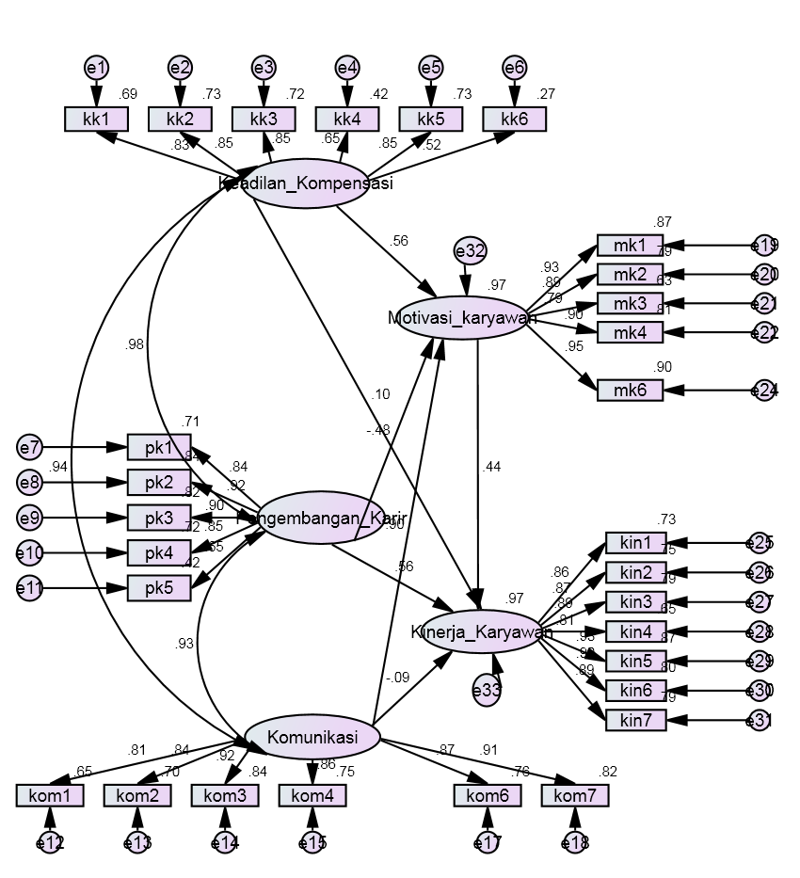

Penilaian overall fit suatu model dapat dilakukan dengan menggunakan indikator– indikator goodness of fit dalam menilainya.
Tabel 2
Overall Fit Model Empiris

No | Indikator | Hitung | Cut-off | Kesimpulan
1 | Chi Square (CMin),p | 0,185 | > 0,05 (5%) | Fit
2 | GFI | 0,899 | > 0,90 | Kurang Fit
3 | NFI | 0,961 | > 0,90 | Fit
4 | RFI | 0,910 | > 0,90 | Fit
5 | IFI | 0,988 | > 0,90 | Fit
6 | CFI | 0,935 | > 0,90 | Fit
7 | RMSEA | 0,022 | < 0,080 | Fit
8 | AIC | 527,182 | <870,000 dan <544,469 | Fit
9 | ECVI | 3,934 | <6,493 dan <4,063 | Fit
Sumber : Data primer yang diolah, 2015

Dari 9 indikator di atas, hanya 1 yang menyatakan bahwa model memiliki fit yang kurang baik, selebihnya menyatakan bahwa model memiliki fit yang baik. Sehingga dari hal ini dapat disimpulkan bahwa model memiliki fit yang cukup baik. Nilai cut off dari penentuan fit model adalah jika dari 9 kriteria minimal enam criteria dinyatakan fit.
Setelah asumsi dapat dipenuhi, selanjutnya akan dilakukan pengujian hipotesis sebagaimana diajukan pada bab sebelumnya. Pengujian hipotesis penelitian ini dilakukan berdasarkan nilai Critical Ratio (CR) dari suatu hubungan kausalitas dari hasil pengolahan SEM. Untuk menguji penerimaan hipotesis penelitian sebagaimana diajukan sebelumnya maka selanjutnya akan dibahas dengan berdasarkan pada hasil SEM berikut ini.
Tabel 3
Regression Weight Structural Equational Model
 |  |  | Estimate | S.E. | C.R. | P | P
Motivasi_karyawan | <<--- | Keadilan_Kompensasi | .704 | .580 | 33.214 | .005
Motivasi_karyawan | <<--- | Pengembangan_Karir | -.852 | .772 | --1.103 | .270
Motivasi_karyawan | <<--- | Komunikasi | .955 | .188 | 55.081 | ***
Kinerja_Karyawan | <<--- | Keadilan_Kompensasi | .107 | .565 | 44.189 | .008
Kinerja_Karyawan | <<--- | Pengembangan_Karir | .829 | .750 | 22.404 | .026
Kinerja_Karyawan | <<--- | Komunikasi | -.084 | .422 | --.199 | .843
Kinerja_Karyawan  Sumber : Data primer yang diolah, 2015 | <<--- | Motivasi_karyawan | .366 | .404 | 44.907 | .004

Uji hipotesis dilakukan dengan melihat nilai signifikansi dari masing–masing variabel untuk melihat pengaruh variabel independen terhadap variabel dependen. Jika nilai signifikansi < 0,05, maka hipotesis yang menyatakan terdapat pengaruh dari variabel independen terhadap variabel dependen dapat diterima.
KESIMPULAN DAN REKOMENDASI
Hasil dari penelitian ini membuktikan dan memberi kesimpulan bahwa: (1) Keadilan kompensasi berpengaruh positif dan signifikan terhadap motivasi karyawan, (2) Pengembangan karir tidak berpengaruh terhadap motivasi karyawan, (3) Komunikasi berpengaruh positif dan signifikan terhadap motivasi karyawan, (4) Keadilan kompensasi berpengaruh positif dan signifikan terhadap kinerja karyawan, (5) Pengembangan karir berpengaruh positif dan signifikan terhadap kinerja karyawan, (6) Komunikasi tidak berpengaruh terhadap kinerja karyawan, (7) Motivasi karyawan berpengaruh positif dan signifikan terhadap kinerja karyawan, (8) Keadilan kompensasi berpengaruh positif dan signifikan terhadap kinerja karyawan melalui motivasi karyawan, (9) Pengembangan karir tidak berpengaruh terhadap kinerja karyawan melalui motivasi karyawan, dan (10) Komunikasi berpengaruh positif dan signifikan terhadap kinerja karyawan melalui motivasi karyawan.
Atas dasar kesimpulan yang telah dikemukakan di atas, dapat diberikan beberapa saran dan diharapkan dapat berguna bagi kemajuan perusahaan. Adapun saran tersebut adalah :
- Berdasarkan hasil penelitian, keadilan kompensasi dianggap sudah cukup baik oleh karyawan. Namun indikator terlemah dalam variabel keadilan kompensasi adalah supervisor memberikan penilaian prestasi kerja karyawan secara adil. Hal ini menunjukkan bahwa dalam penilaian prestasi kerja, supervisor biasanya melakukan penilaian secara subyektif sehingga membuat sebagian karyawan merasa bahwa pemberian kompensasi kurang adil. Perusahaan perlu memiliki suatu standar penilaian bagi pemberian kompensasi dan pencatatan mengenai hasil kerja karyawan sehingga karyawan menjadi lebih termotivasi dalam bekerja dan kinerjanya dapat meningkat.
- Berdasarkan hasil analisis deksriptif, pengembangan karir pada Perum Perhutani Industri Kayu I Unit Brumbung Kabupaten Demak dirasakan sudah cukup oleh responden. Namun indikator terlemah dari variabel pengembangan karir adalah kepuasan karyawan akan posisinya saat ini. Hal ini konsisten dengan hasil penelitian yang menyatakan bahwa pengembangan karir tidak berpengaruh terhadap motivasi kerja. Banyak karyawan Perum Perhutani Industri Kayu I Unit Brumbung Kabupaten Demak saat ini sudah berusia yang mendekati pensiun, namun secara golongan masih belum maksimal. Peningkatan karir yang mungkin didapatkan mereka juga dianggap tidak sepadan dengan pengorbanan yang harus dilakukan, seperti berkuliah lagi. Hal ini membuat sebagian karyawan merasa tidak puas akan posisi saat ini sebab Perum Perhutani Industri Kayu I Unit Brumbung Kabupaten Demak tidak memiliki rencana dari awal untuk karir karyawan. Perum Perhutani Industri Kayu I Unit Brumbung Kabupaten Demak sebaiknya mulai membuat rencana pengembangan karir karyawan dengan membuat kriteria peningkatan karir dan juga kualifikasi yang dibutuhkan karyawan untuk dapat meningkat karirnya.
- Berdasarkan hasil penelitian, karyawan Perum Perhutani Industri Kayu I Unit Brumbung Kabupaten Demak merasa bahwa komunikasi antar karyawan berjalan cukup baik. Namun indikator terlemah dari variabel komunikasi adalah atasan senantiasa menerima masukan dan keluhan karyawan. Hal ini menunjukkan bahwa atasan kurang dapat menerima saran dan kritikan dari bawahan sehingga dalam melakukan pekerjaannya bawahan lebih suka menjalankan kinerjanya tanpa perlu melapor dan memberi saran kepada atasannya. Hal ini konsisten dengan hasil bahwa komunikasi tidak berpengaruh terhadap kinerja karyawan. Perum Perhutani Industri Kayu I Unit Brumbung Kabupaten Demak sebaiknya dapat melakukan perubahan sikap dari karyawan terutama supervisor dan manajer agar mau untuk lebih mendengarkan saran dan kritikan dari bawahannya dan dapat menjalin komunikasi lebih baik lagi untuk meningkatkan kinerjanya.

DAFTAR PUSTAKA
Baron, R. A, 2000. “Personality and organizational conflict: Effects of the type a behavior pattern and self-monitoring”, Organizational Behaviour and Human Decision Processes,44(2), 281-296
Buchholz, W., 2001. Open Communication Climate. Retrieved from http://www.pdx.edu/Media/w/o/workplace.pdf
Ferdinand, Augusty, 2005. Structural Equation Modeling. Badan Penerbit Universitas Diponegoro Semarang.
Kannaiah, Desti. Sasikumar, G. 2014. “Quality of Work Life of Employees in Small Scale Industries”, Asian Journal of Business and Management, Volume 02, Issue 02: August
Lau, T., Y.H., Wong, K.F., Chan, dan M., Law, 2001. “Information Technology and the Work Environment-Does it Change the Way People Interact at Work”. Human Systems Management, 20(3), pp. 267-280
Mejbel, Anwar Abd Ellah, 2013. “The drivers of Quality of Working Life (QWL)”, Australian Journal of Basic and Applied Science, 7 (10).
Sharma, Nitesh. Verma, Devendra Singh, 2013. “Importance of Quality of Work life In small Scale Industries for Employees”, International Journal of Latest Research in Science and Technology, Volume 2, Issue 2: Page No 1-, March-April
Sushil, Sarika, 2013. “Motivation and Retention: HR Strategies in Achieving Quality of Work Life”, Global Journal of Management and Business Studies. Volume 3, Number 7
Tudor, Thomas R, 2011. “Motivating Employees with Limited Pay Incentives Using Equity Theory and the Fast Food Industry as a Model”, International Journal of Business and Social Science. Volume 2, No. 23.

